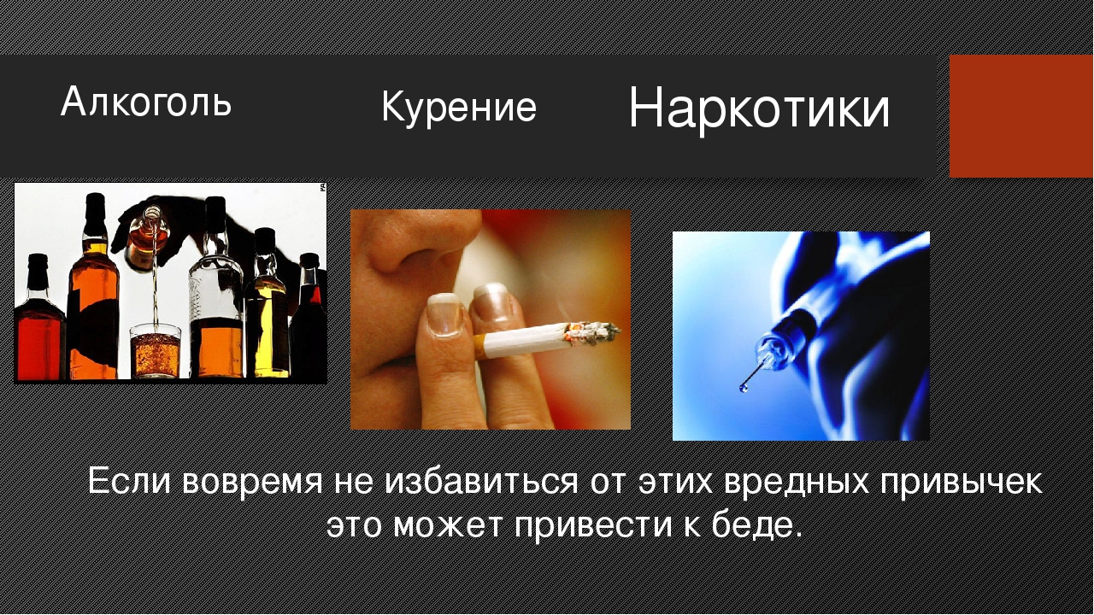
Три врага человечества – алкоголь, никотин и наркотики.
Подростковый возраст – это особый период в жизни каждого человека. В это время закладывается основа его физического и душевного здоровья. Развивающийся организм особенно чувствителен к действию ядовитых веществ, таких, как алкоголь, никотин и наркотики. Влияние этих веществ настолько серьёзно, что их употребление нельзя характеризовать только как «вредные привычки», так как они угрожают не только здоровью, но зачастую жизни подростка. Очень важно чтобы подросток понял, что от его образа жизни, привычек напрямую зависят не только его здоровье, но и здоровье его будущих детей.
Одна из проблем современного общества - огромное количество курящих людей, в том числе возросшее число курящих подростков, которые курят, чтобы выглядеть взрослее, чтобы завоевать авторитет среди сверстников, из любопытства, за компанию, чтобы похудеть, потому что это модно, не особо задумываясь о последствиях.
В табачном дыме содержится около 4000 вредных компонентов для организма человека. Никотин вызывает спазм кровеносных сосудов и повреждение стенок сосудов, способствует образованию склеротических бляшек, суживающих просвет сосудов. Под воздействием никотина число сердечных сокращений вырастает на 15-20%, сердце работает с повышенной нагрузкой.
Курение отрицательно влияет на иммунную систему, подростки, которые курят, чаще болеют. Нарушается кислородный обмен, нарушается защита дыхательных путей, в результате чего, курильщики более подвержены заболеваниям горла, бронхов и легких. Курение способствует развитию онкологических заболеваний.
Табачный дым в 4 раза более загрязнён токсичными веществами по сравнению с выхлопными газами автомобиля. В табачном дыме насчитывается более 3660 компонентов, многие из которых весьма небезопасны для организма, в частности для сердечно - сосудистой системы, 300 из них - активные биологические яды.
Поэтому подростку, у которого идёт формирование внутренних органов, курение вредит особенно сильно. Наносит вред оно и окружающим детям, которые являются "пассивными курильщиками". Пассивное курение увеличивает на 10-30 % риск развития рака лёгких. Поэтому подросток должен понимать, что находится рядом с теми, кто курит, также вредно для его здоровья.
Никотин действует на слизистые оболочки пищевода, желудка и кишечника, вызывает их воспаление. Спастическое действие никотина отражается на пищеварении. Повышается кислотность желудочного сока. Среди больных язвенной болезнью желудка три четверти составили курильщики.
Курение отрицательно влияет на иммунную систему организма. Поэтому подростки, которые курят, чаще болеют. Мозг привыкает к постоянным никотиновым подачкам и начинает требовать "никотина", возникает беспокойство, раздражительность, нервозность.
Курение является вредной привычкой, которая оказывает пагубное воздействие на весь организм человека, а особенно на организм растущий.
Огромен и вред алкоголя, который попадает в организм подростка, будь то водка, пиво, или сухие вина. Алкоголизм сегодня может быть назван "проклятием человека", число жертв многовековой войны человечества с алкоголем постоянно нарастает.
Алкоголь на сегодняшний день едва ли не самый доступный наркотик. Устойчивость к алкоголю у подростков, впервые попробовавших пиво или водку, очень низкая. Уже при употреблении 50-100 миллилитров водки наступает опьянение. Если распитие алкогольных напитков носит регулярных характер (хватает 3-х раз в месяц), то устойчивость к спиртному растет. А главное, возникает психологическая привязанность, что и приводит к подростковому алкоголизму. Потребление спиртных напитков с подросткового возраста создаёт благоприятный фон для возникновения и развития многих болезней: каждый третий случай кардиологического и каждый четвёртый случай онкологического заболевания у мужчин связаны с алкоголем, кроме того, в прямой зависимости от потребления спиртных напитков находятся такие заболевания, как цирроз печени, нарушение психики, язва желудка.
При систематическом употреблении алкоголя у подростка страдает не только нервная система, но и пищеварительный тракт, зрение, сердце. Печень не справляется с алкогольной нагрузкой и происходит ее перерождение. Страдают органы внутренней секреции, прежде всего щитовидная железа, гипофиз, надпочечники. В результате на фоне алкогольной интоксикации у пристрастившихся к спиртным напиткам подростков может развиться сахарный диабет, нарушение половых функций и т.д. Особенно ранима нервная система, головной мозг ребёнка. При систематическом употреблении алкоголя развиваются опасные болезни, а также сохраняется высокий уровень заболеваемости алкогольными психозами. Они не только опасны для здоровья человека, но и практически неизлечимы.
В последнее время большой проблемой стала проблема распространения наркотиков среди подростков. Резко снижается возрастная планка начала их употребления. Пятая часть несовершеннолетних потребителей наркотиков составляют девушки.
Употребление наркотиков в подростковом возрасте часто приводит к хроническому гепатиту, СПИДу, способствует развитию слабоумия. У подростка очень быстро формируется зависимость от любого наркотика и психоактивного вещества. Кроме того, злоупотребление наркотиками требует больших денег, наркотическая зависимость толкает подростков на преступления ради денег на очередную дозу наркотического вещества.
Как действует наркотик? Вызывает эйфорию, наркотическую зависимость и абстиненцию («ломку»). Эйфория – состояние, когда человек находится в болезненно повышенном, беспричинно радостном настроении. Преобладает чувство довольства и благополучия, несоответствующее реальному положению вещей. Именно ради эйфории, наслушавшись рассказов наркоманов о «неземном наслаждении», «абсолютном рае» и т.д., подростки решают попробовать наркотик «один только раз»… и попадают в «сети». А иногда эйфория может выражаться в замедленности психических процессов, вялости, пассивности, притупленности. В этом случае наркоман сам легко становится жертвой насилия, внушения и может оказаться соучастником преступлений, - хулиганства, разбоя, вплоть до насилия. После эйфории наступает «ломка» и поиск новой дозы наркотика. Наркоманы быстро дряхлеют внутренне и внешне, и редко кто из них доживает до 30 лет.
Каковы последствия наркомании для общества? Это возросшая в 7-11 раз смертность, увеличение в десятки раз числа суицидальных попыток, увеличение в десятки раз сопутствующих наркомании болезней: в первую очередь СПИДа, инфекционных гепатитов, венерических болезней, туберкулеза и других заболеваний. По данным международной статистики весь круг заболеваний, связанных с наркоманиями, дает около 10% всех смертей и 20% всех госпитализаций. Причем в настоящее время около 40% госпитализаций в психиатрические клиники составляют подростки с наркотизацией и токсикоманией.
Вредные привычки имеют фатальные последствия для здоровья как человека «употребляющего», так и для его потомства, семьи и общества.
В случае потакания человеческим слабостям, человечество может остаться вообще без будущего! Изменить ситуацию призван здоровый образ жизни, обеспечивающий ее высокое качество. ЗОЖ - это поведение, стиль жизни, способствующий сохранению, укреплению и восстановлению здоровья, продления жизни и получения от нее полноценного удовольствия в течение многих, многих лет.
Быть здоровым сегодня – это модно, правильно и экономически выгодно!
Помните, это Ваша жизнь и выбор пути всегда остается за Вами!

